2025年技工院校报名须知
2025年唐山市技工院校计划招生8400人，其中全日制新生6595人（招收初中毕业生5770人）。录取工作由市技工院校招生办公室统一组织，有就读技工院校意愿的考生及适龄人员可通过市考试院中招平台填报志愿，也可直接到志愿学校报名。报名截止日期8月20日。
根据市教育局《关于做好2025年高中阶段学校招生录取工作的通知》精神，技师学院、高级技工学校高级工、预备技师班为我市中招第二批C录取学校，普通技工学校、中级技工班为第二批D录取学校。各技工院校根据报名人数，结合中考成绩择优录取，未录满的技工院校可自主组织补录。
咨询电话：2803022
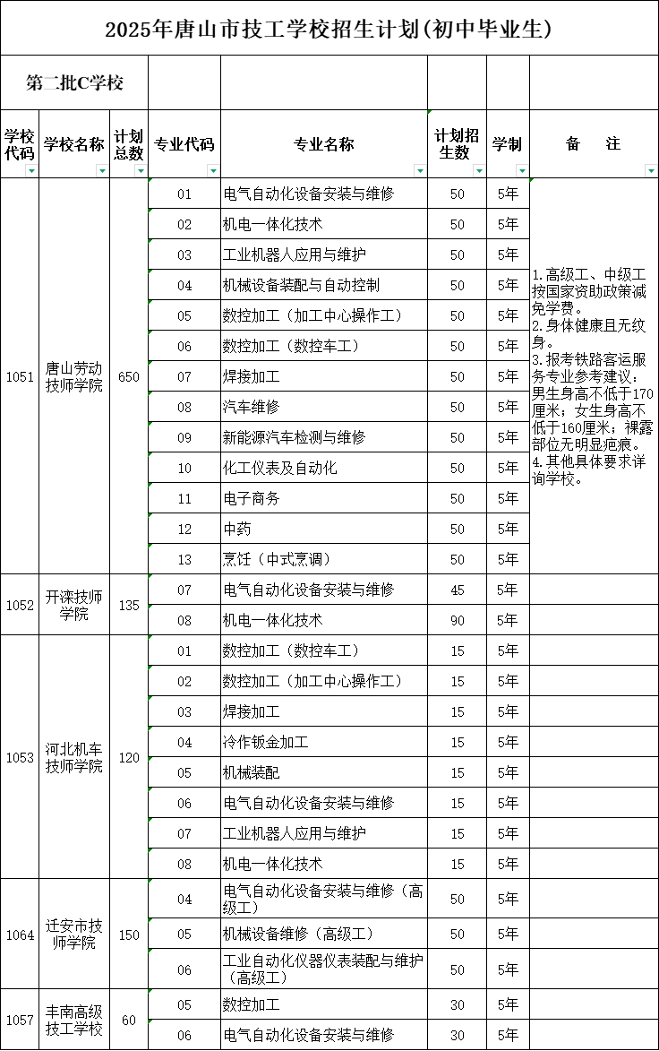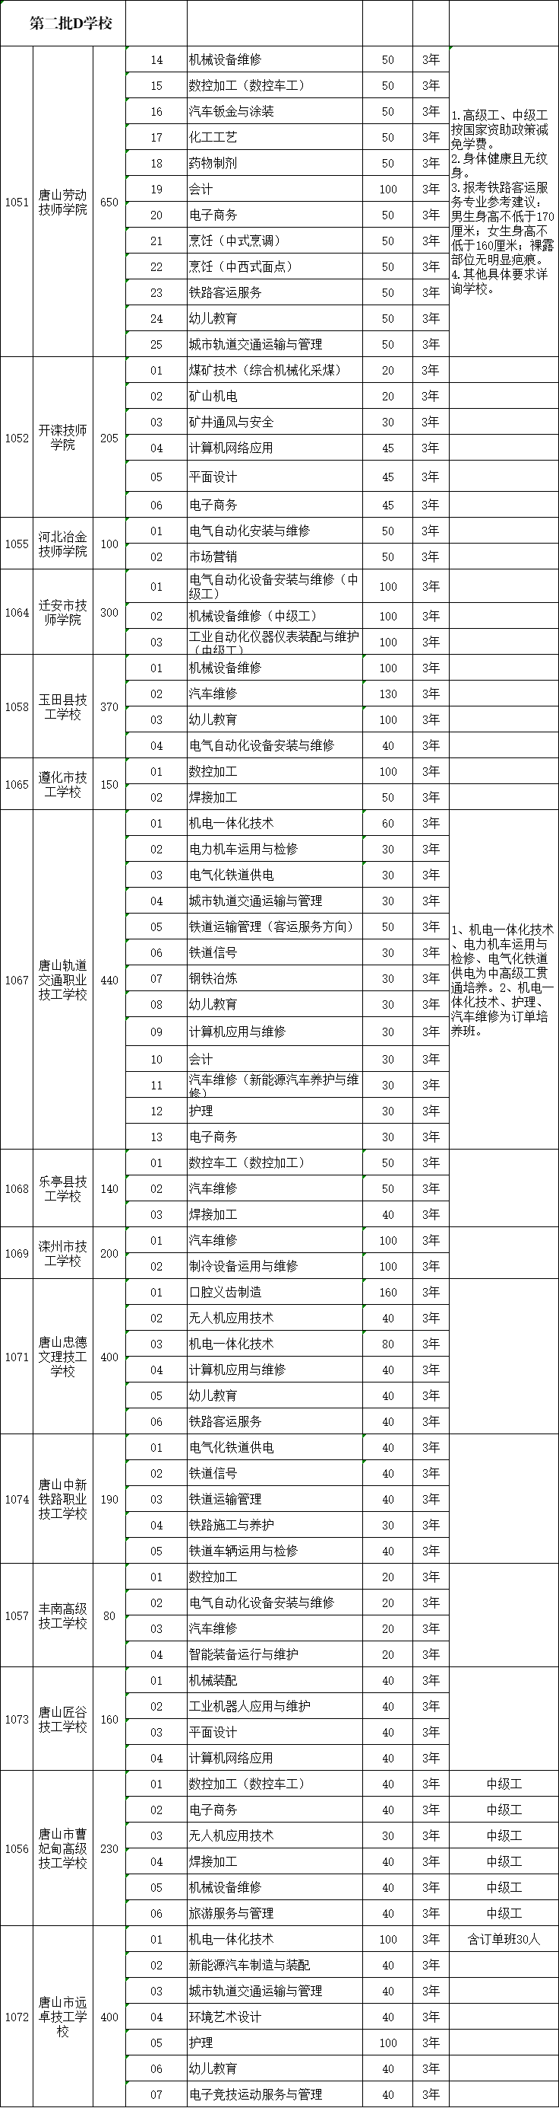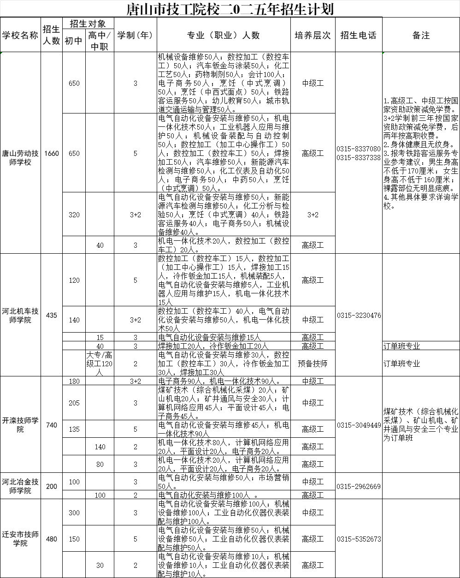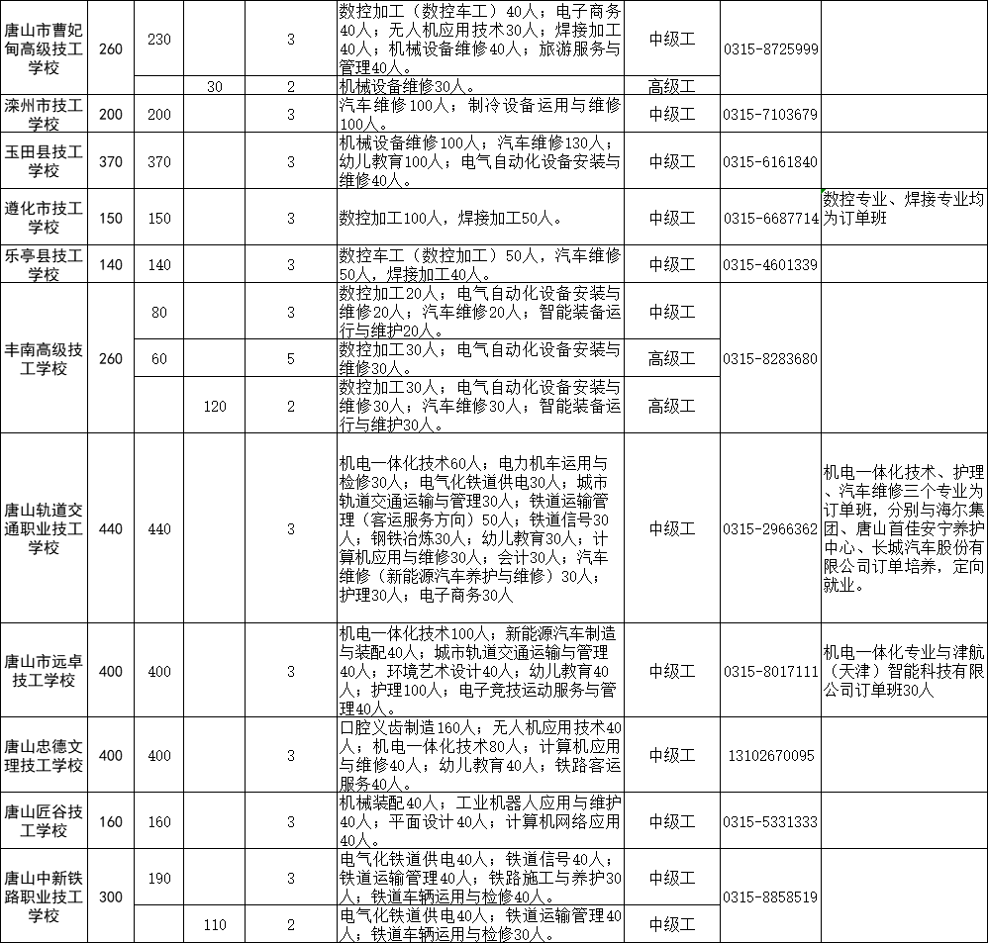
唐山市技工院校招生办公室
2025年6月30日

